ЈАВНО ПРЕДУЗЕЋЕ „ЕЛЕКТРОПРИВРЕДА СРБИЈЕ“ БЕОГРАД
ЕЛЕКТРОПРИВРЕДА СРБИЈЕ ЈП БЕОГРАД-ОГРАНАК ТЕНТ
Улица: Богољуба Урошевића- Црног број 44.
Место:Обреновац
Број:5383.-E.03.02-7890/2-2018
08.01.2018 Ушће
На основу члана 54. и 63. Закона о јавним набавкама („Службeни глaсник РС", бр. 124/12, 14/15 и 68/15), Комисија за јавну набавку број JN/3000/0079/2017(1629/2017) за набавку “Koнсултанске услуге за усаглашавање ИМС са новим верзијама стандарда ISO 9001 и ISO14001“, на захтев заинтересованог лица, даје
ДОДАТНЕ ИНФОРМАЦИЈЕ ИЛИ ПОЈАШЊЕЊА
У ВЕЗИ СА ПРИПРЕМАЊЕМ ПОНУДЕ
Бр. 1.
Пет и више дана пре истека рока предвиђеног за подношење понуда, заинтересовано лице је у писаном облику од наручиоца тражило додатне информације односно појашњења а Наручилац у року од три дана од дана пријема захтева објављује на Порталу јавних набавки и интернет страници Наручиоца, следеће информације, односно појашњења:

ПИТАЊЕ 1:
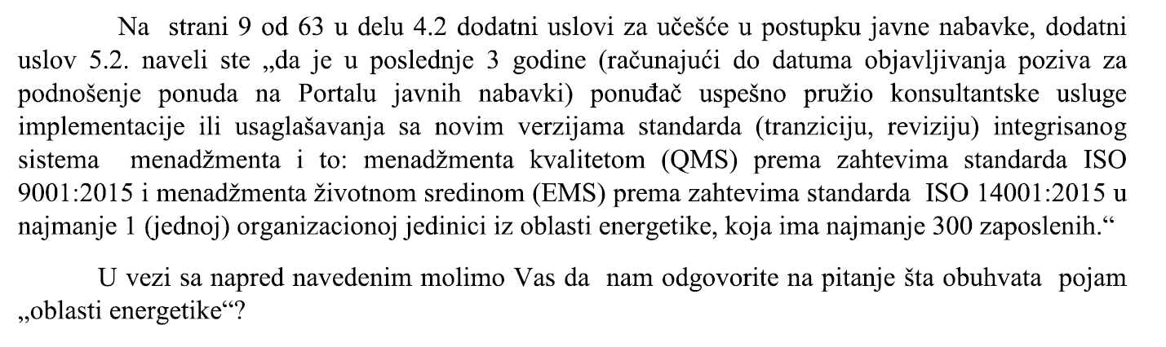

ОДГОВОР 1:

„Енергетика је област привреде која се бави производњом, преносом и дистрибуцијом енергената и енергије.“

КОМИСИЈА JN/3000/0079/2017(1629/2017)

